运行环境
1．硬件
奔腾3以上CPU
内存 256M以上，1G以上为佳。
硬盘：20G以上。
2．支持软件
操作系统：windows XP / Win7/ vista
所需软件环境 ： JDK 6.0 或更高（注：不能使用JDK5.0）
Tomcat服务器：Tomcat6.0以上 推荐Tomcat 7.0
使用说明
1．安装和初始化
（1）安装jdk-6u10-rc2-bin-b32-windows-i586-p-12_sep_2008.exe
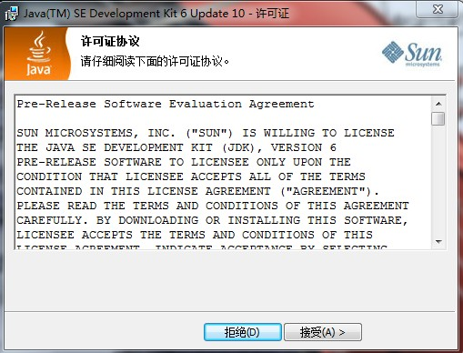
点击“接受”
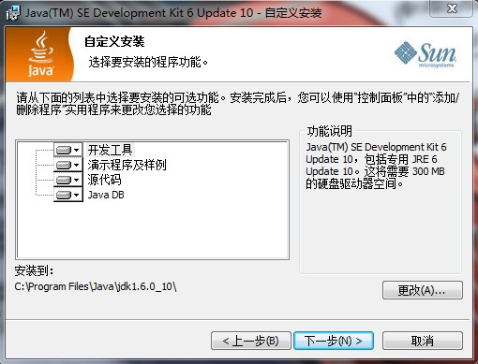
点击“下一步”，直到安装完毕
（2）设置环境变量
“我的电脑”（Vista/Win7系统选择”计算机”）点右键，选择“属性”，选择“高级”标签(Vista/Win7系统选择”高级系统设置”)，进入环境变量设置，分别设置如下三个环境变量：
1、设置path
在系统变量path里添加 ";C:\Program Files\Java\jdk1.6.0_10\bin"
2、设置classpath
在系统环境变量那一栏中点->新建classpath
在用户变量里添加classpath，并赋值":
.;%JAVA_HOME%\lib\dt.jar;%JAVA_HOME%\lib\tools.jar;%CATALINA_HOME%\lib\servlet-api.jar;
3、设置JAVA_HOME:
在系统变量里设置 JAVA_HOME = C:\Program Files\Java\ jdk1.6.0_10

(3)安装Tomcat--7.0.19服务器
将Tomcat压缩包解压即可。解压路径为：C:\Program Files

设置Tomacat环境变量
“我的电脑”（Vista/Win7系统选择”计算机”）点右键，选择“属性”，选择“高级”标签(Vista/Win7系统选择”高级系统设置”)，进入环境变量设置，分别设置如下三个环境变量：
- 设置CATALINA_BASE
在系统变量一栏中点击“新建”->CATALINA_BASE,并赋值：
C:\Program Files\apache-tomcat-7.0.19

- 设置CATALINA_HOME
在系统变量一栏中点击“新建”->CATALINA_HOME,并赋值：
C:\Program Files\apache-tomcat-7.0.19
- 设置TOMCAT_HOME
在系统变量一栏中点击“新建”->TOMCAT_HOME,并赋值：
C:\Program Files\apache-tomcat-7.0.19
4、找到C:\Program Files\apache-tomcat-7.0.19\conf下，打开“server.xml”。

<Connector port="8080" protocol="HTTP/1.1"
connectionTimeout="20000"
redirectPort="8443" URIEncoding="UTF-8" />

5、修改上面所标记位置，加上选中的那段代码，即“URIEncoding="UTF-8"”。至此，Tomcat服务器配置完毕。
（3）部署资源
找到C:\Program Files\apache-tomcat-7.0.19\webapps下，放置要测试的test.xml、
resources文件夹和安装文件夹下的WebRoot文件。
heritrix爬虫的配置和扩展
Heritrix 下载，目前 Heritrix 的最新版本是 1.14.4（2010-5-10 发布），您可以从 SourceForge（http://sourceforge.net/projects/archive-crawler/files/）上下载。每个版本都有四个压缩包，两个 .tar.gz 包用于 Linux 下，.zip 用于 windows 下。其中 heritrix-1.14.4.zip 是源代码经过编译打包后的文件，而 heritrix-1.14.4-src.zip 中包含原始的源代码，方便进行二次开发。本文需要用到 heritrix-1.14.4-src.zip，将其下载并解压至 heritrix-1.14.4-src 文件夹。
在 Eclipse 中的配置
首先在 Eclipse 中新建 Java 工程 MyHeritrix。然后利用下载的源代码包根据以下步骤来配置这个工程。
1. 导入类库，Heritrix 所用到的工具类库都在 heritrix-1.14.4-src\lib 目录下，需要将其导入 MyHeritrix 工程。
1）将 heritrix-1.14.4-src 下的 lib 文件夹拷贝到 MyHeritrix 项目根目录；
2）在 MyHeritrix 工程上右键单击选择“Build Path→Configure Build Path …”，然后选择 Library 选项卡，单击“Add JARs …”
3）在弹出的“JAR Selection”对话框中选择 MyHeritrix 工程 lib 文件夹下所有的 jar 文件，然后点击 OK 按钮。
2. 拷贝源代码
1）将 heritrix-1.14.4-src\src\java 下的 com、org 和 st 三个文件夹拷贝进 MyHeritrix 工程的 src 下。这三个文件夹包含了运行 Heritrix 所必须的核心源代码.
2)将heritrix-1.14.4-src\src\resources\org\archive\util 下的文件 tlds-alpha-by-domain.txt 拷贝到 MyHeritrix\src\org\archive\util 中。该文件是一个顶级域名列表，在 Heritrix 启动时会被读取.
3）将 heritrix-1.14.4-src\src 下 conf 文件夹拷贝至 Heritrix 工程根目录。它包含了 Heritrix 运行所需的配置文件；
4）将 heritrix-1.14.4-src\src 中的 webapps 文件夹拷贝至 Heritrix 工程根目录。该文件夹是用来提供 servlet 引擎的，包含了 Heritrix 的 web UI 文件。需要注意的是它不包含帮助文档，如果想使用帮助，可以将 heritrix-1.14.4.zip\docs 中的 articles 文件夹拷贝到 MyHeritrix\webapps\admin\docs（需新建 docs 文件夹）下。或直接用 heritrix-1.14.4.zip 的 webapps 文件夹替换 heritrix-1.14.4-src\src 中的 webapps 文件夹，缺点是这个是打包好的 .war 文件，无法修改源代码。这里运行 Heritrix 所需的源代码等已经准备完备，下面需要修改配置文件并添加运行参数。
3. 修改配置文件，conf 文件夹是用来提供配置文件的，里面包含了一个很重要的文件：heritrix.properties。heritrix.properties 中配置了大量与 Heritrix 运行息息相关的参数，这些参数的配置决定了 Heritrix 运行时的一些默认工具类、Web UI 的启动参数，以及 Heritrix 的日志格式等。当第一次运行 Heritrix 时，只需要修改该文件，为其加入 Web UI 的用户名和密码。设置 heritrix.cmdline.admin = admin:admin，“admin:admin”分别为用户名和密码。然后设置版本参数为 1.14.4。
4. 配置运行文件，在 MyHeritrix 工程上右键单击选择“Run As→Run Configurations”，确保 Main 选项卡中的 Project 和 Main class 选项内容正确。其中的 Name 参数可以设置为任何方便识别的名字。然后在 Classpath 页选择 UserEntries 选项，此时右边的 Advanced 按钮处于激活状态，点击它，在弹出的对话框中选择“Add Folders”，然后选择 MyHeritrix 工程下的 conf 文件夹。至此我们的 MyHeritrix 工程已经可以运行起来了。下面我们来看看如何启动 Heritrix 并设置一个具体的抓取任务。
5．创建网页抓取任务，找到 org.archive.crawler 包中的 Heritrix.java 文件，它是 Heritrix 爬虫启动的入口，右键单击选择“Run As→Java Application”，如果配置正确，会在控制台输出启动信息。在浏览器中输入 http://localhost:8080，会打开 Web UI 登录界面。输入之前设置的用户名 / 密码：admin/admin，进入到 Heritrix 的管理界面。因为我们还没有创建抓取任务，所以 Jobs 显示为 0。Heritrix 使用 Web 用户界面来启动、设置爬行参数并监控爬行，简单直观，易于管理。下面我们以山东财经大学首页 (http://www.sdufe.edu.cn/) 为种子站点来创建一个抓取实例。
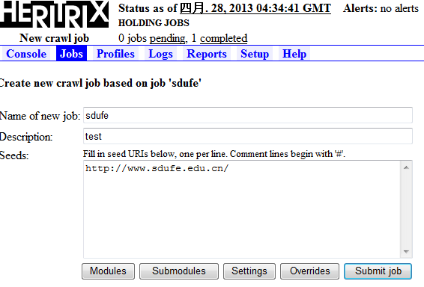
heritrix的抓取实例

6．设置完“Modules”后，点击“Settings”按钮，这里只需要设置 user-agent 和 from，其中：“@VERSION@”字符串需要被替换成 Heritrix 的版本信息。 “PROJECT_URL_HERE”可以被替换成任何一个完整的 URL 地址。 “from”属性中不需要设置真实的 E-mail 地址，只要是格式正确的邮件地址就可以了。完成上述设置后点击“Submit job”链接，然后回到 console 控制台，可以看到我们刚刚创建的任务处于 pending 状态。点击“Start”启动任务，刷新一下即可看到抓取进度以及相关参数。同时可以暂停或终止抓取过程。需要注意的是，进度条的百分比数量并不是准确的，这个百分比是实际上已经处理的链接数和总共分析出的链接数的比值。随着抓取工作不断进行，这个百分比的数字也在不断变化。
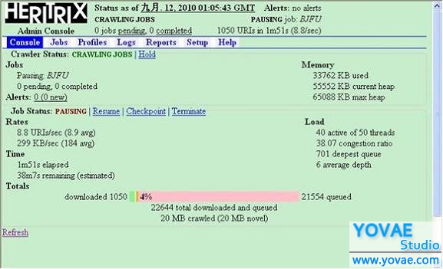
heritrix运行状态图

同时，在 MyHeritrix 工程目录下自动生成“jobs”文件夹，包含本次抓取任务。抓取下来网页以镜像方式存放，也就是将 URL 地址按“/”进行切分，进而按切分出来的层次存储。
因为我们选择了 BroadScope 的抓取范围，爬虫会抓取所有遇到的 URL，这样会造成 URL 队列无限制膨胀，无法终止，只能强行终止任务。尽管 Heritrix 也提供了一些抓取范围控制的类，但是根据实际测试经验，如果想要完全实现自己的抓取逻辑，仅仅靠 Heritrix 提供的抓取控制是不够的，只能修改扩展源代码。爬取结束后，结果存放在工作目录下。如图：
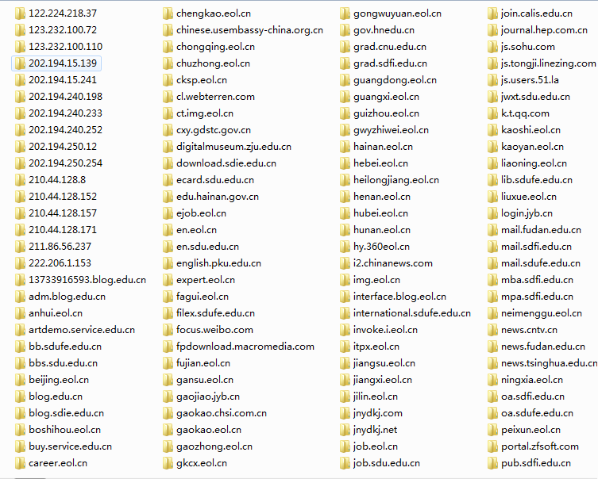
爬虫抓取结果

页面处理程序运行说明:
将test文件导入eclipse中，然后运行HTMLParserTest.java。然后就开始了对页面的处理和对数据库的写入。然后将爬取的数据的mirror文件放入tomcat的webapps中的resources中，将生成的test.xml放到webapps下。
搜索程序运行说明
运行步骤：

在C:\Program Files\apache-tomcat-7.0.19\bin下
1、开启主服务器（双击上图所示图标即可）。依此启动其余服务器即可（无特定顺序）
2、打开浏览器，在地址栏输入http://127.0.0.1:8080/WebRoot/，回车即可
到此服务器已实现单机注册，用户可以搜索本地资源

